ПСТ тип 4
Конвеєрна сітка зі стрижнями
ТОВ «Майстерня сіток»
Україна, 14017, м. Чернігів, а/с 410
Тел. 068 843 22 48, 063 922 94 15
E-mail: mastersetka@gmail.com www.master-setok.com.ua
Параметр | Найменування | Величина (мм)
D1 | Діаметр дроту спіралі
D2 | Діаметр дроту стрижня
S1 | Крок спіралі
S2 | Крок стрижнів
B | Ширина полотна сітки
L | Довжина полотна сітки
Матеріал для сітки: - сталевий дріт
- нержавіючий дріт
Спосіб обробки країв
«U» - подібний
TIG – зварювання (в середовищі аргону)

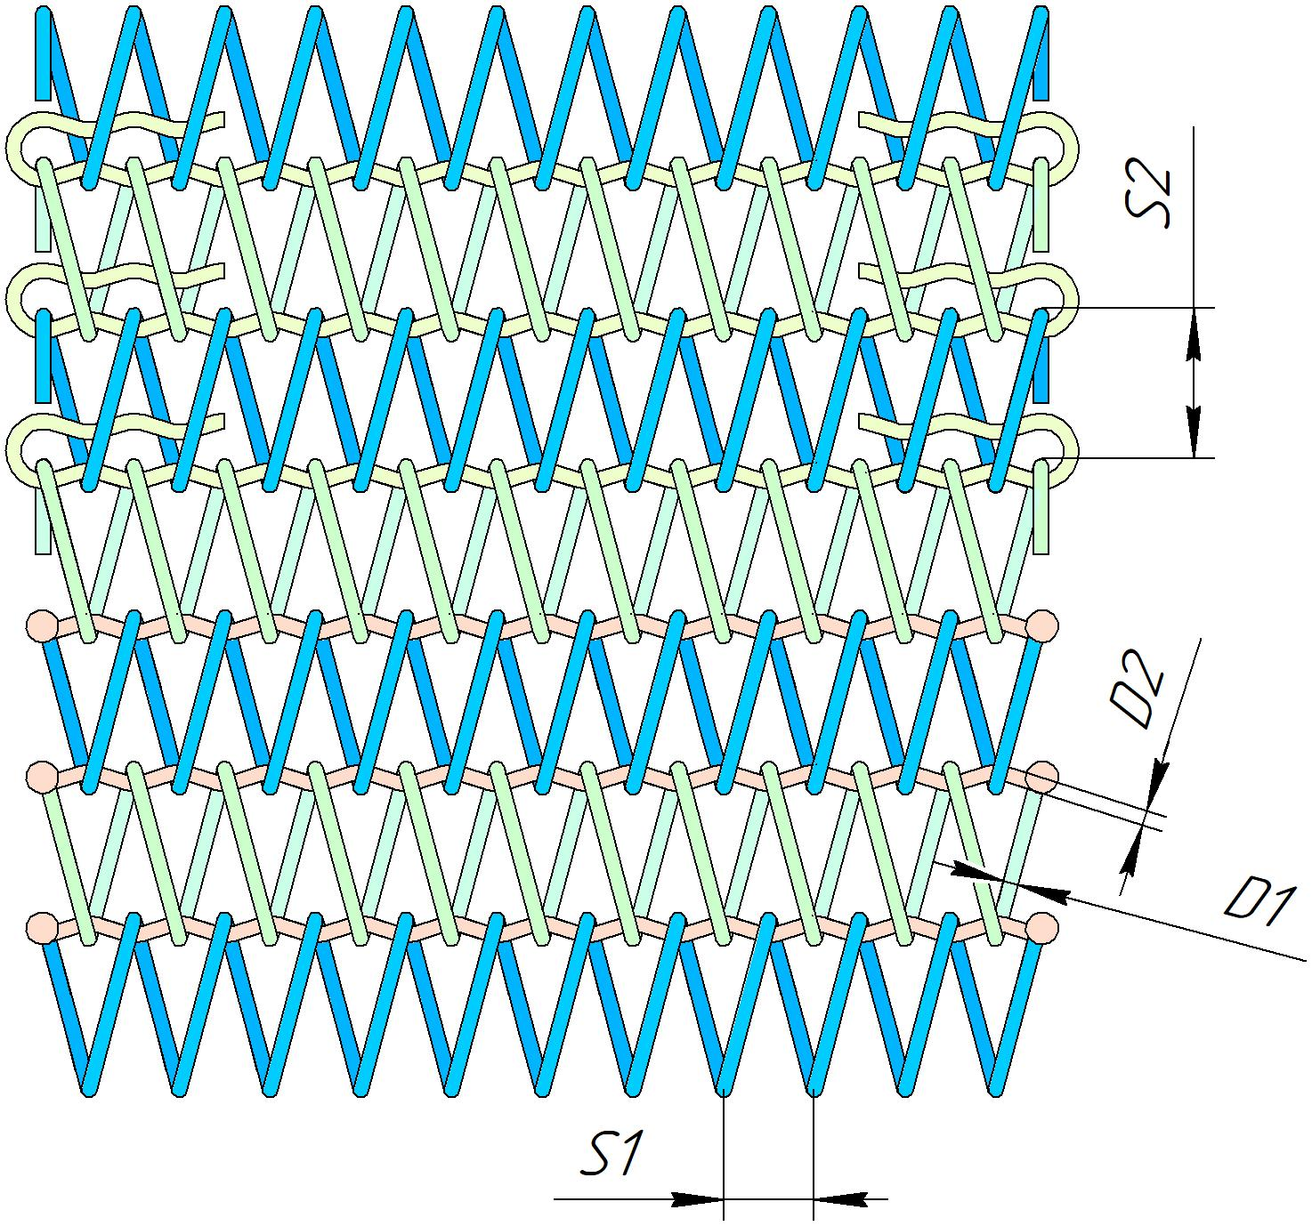
Зворотній зв’язок
Найменування організації
Контактна особа
Телефон
@-email
Коментар:

